Муниципальное бюджетное общеобразовательное учреждение
основная общеобразовательная школа №5пос. ЦЭС городского поселения
«Рабочий поселок Чегдомын» Верхнебуреинского муниципального района
Хабаровского края

Исследовательская работа по физике
Тема «Экономия электричества в домашних условиях»

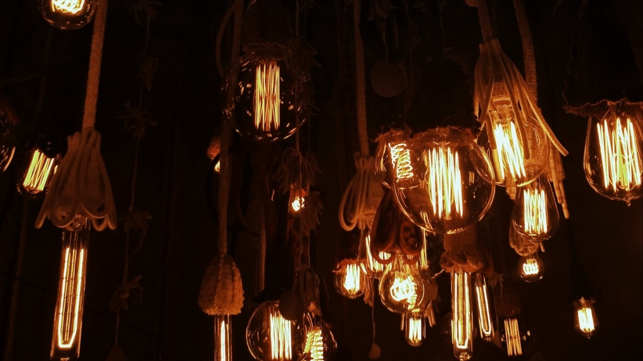

Выполнила:
Шаповалова Анастасия, 8 класс
Научный руководитель:
Вторушина Любовь Геннадьевна,
учитель математики и физики

Оглавление
Введение 3
1. Основная часть 6
1.1. Умеем ли мы экономить? 6
1.2. Учимся экономить. Бытовая техника 9
1.3. Три «Э» 11
1.3.1. Устройство и принцип действия лампы накаливания 11
1.3.2. Устройство компактной люминесцентной лампы 13
1.4. Расчёты по энергосбережению при освещении 14
1.5. Советы экономным людям 19
Заключение 21
Список литературы 23

Введение

Сейчас в современном мире мы окружены электричеством, но большая часть из нас даже не догадывается как работает электричество. В представленной исследовательской работе по физике "Экономия электричества в домашних условиях" я постараюсь определить способы экономии электроэнергии в домашних условиях. Сделаю сравнение источников потребления электроэнергии, рассчитаю экономические затраты, проведу опрос и анкетирование, а так же объясню как работают популярные источники света.
Цель моей работы: определить способы экономии электроэнергии в домашних условиях.
Задачи, которые я собираюсь решить в ходе исследования:
- Собрать информацию по данной теме.
- Сделать сравнительный анализ основных источников потребления
электроэнергии дома.
- Провести среди работников школы и учащихся анкетирование и опрос.
- Рассчитать энергетические и экономические затраты.
- Рассказать о результатах исследования родителям и одноклассникам.

Две причины повлияли на выбор моей
Первая причина- это истощение природных ресурсов.
Разумное использование электроэнергии – это одна из наиболее острых проблем современного мира. Современная экономика основана на использовании энергетических ресурсов, запасы которых истощаются и, к сожалению, не возобновляются. Современные способы производства энергии наносят непоправимый ущерб природе и человеку. Врачи считают, что здоровье людей на 20% зависит от состояния окружающей среды.
Каждая семья оказывает определенное воздействие на окружающую среду. Мы все как бы подключены к единой системе жизнеобеспечения. По каналам этой системы - электрическим и тепловым сетям, водопроводу, газопроводу, через торговые, бытовые, коммунальные, снабженческие организации и предприятия мы получаем все то, что необходимо для нормального содержания домашнего очага.
Если каждый человек будет бережно относиться к расходованию природных ресурсов, экономить электроэнергию, воду, сокращать употребление одноразовых упаковочных материалов, то тем самым будет способствовать предотвращению всемирной экологической катастрофы.
Вторая причина возникла сама – по себе, когда будучи дома, я заметила как моя мама оплачивает счета за коммунальные услуги, и с удивлением обнаружила, что самые большие расходы у нас по электроэнергии.
Итак, проблема заключается в том, что чем больше мы потребляем энергии, тем больше мы оплачиваем эти расходы. Как же сделать так, чтобы, не теряя комфортности проживания в доме, уменьшить потребление, расход электроэнергии, а значит сэкономить бюджет семьи.
Я решила на примере моей семьи провести исследование и выяснить: как и где можно сэкономить потребление электроэнергии в доме и сэкономить бюджет.
Моя работа должна помочь моей семье, осознанно перейти к ресурсосбережению в доме, сэкономить средства на оплату потребляемых ресурсов, улучшить свой быт, добиться большего комфорта.
В своем исследовательском проекте я хочу показать, какими способами в реальных условиях можно сэкономить на электроэнергии и сохранить бюджет семьи.

1. Основная часть

1.1. Умеем ли мы экономить?

Потребление энергии человечеством непрерывно растет. Разница между человеком каменного века и современным человеком огромна, особенно в использовании энергии.
Пещерный человек потреблял около 1% того количества энергии, которую потребляет современный житель Земли. Значит, на Земле стало больше энергии? Нет! Она стала более доступна, но её не стало больше, чем раньше.
Поэтому при составлении плана работы я задумалась, а умеем ли мы экономить энергию в своём собственном доме?
Я решила провести анкетирование среди учащихся и работников школы: учителей, учащихся 1-4 классов . Всего в анкетировании приняло участие 32 человека.
Диаграмма1. Результаты анкеты таковы:

1. «Да»
55% всех опрошенных могут стать министрами по охране природы, умеют экономить электроэнергию, заботятся о бюджете семьи.
2. «ДА»
40% являются хорошим примером всех остальных, но мало обращают внимание на экономию воды.
3 «ДА»
У 3 % участников анкетирования много хороших привычек, которые могут служить основой для дальнейшей работы над собой, но им надо задуматься о таких, казалось бы, мелочах, как зашторивание окон, проветривание комнат.
4. «ДА»
2% участников анкетирования еще многому надо научиться.

Но как выяснилось, моим друзьям, одноклассникам не всегда удаётся экономить. Среди них я и проводила опрос.
Было задано 7 вопросов по экономии света, воды. (Таблица 1)
1. На вопрос «Выключаю воду, когда намыливаюсь в душе» был один положительный ответ - 3%.
2. Плотно закрывают водопроводный кран, чтобы из него не капала вода- 85%.
3. 1 человек из опрошенных ребят выключает воду, когда чистит зубы - 3%.
4. Пишут на обеих сторонах бумажного листа - 75%.
5. Выключают свет, когда выходят из комнаты - 50%.
6. Выключают зарядное устройство из розетки, когда телефон зарядился (когда находятся дома) - 34%.
7. Выключают компьютер, планшет, ноутбук из сети, когда ложатся спать (в домашних условиях) - 25%.

Таблица 1. 7 вопросов по экономии света, воды
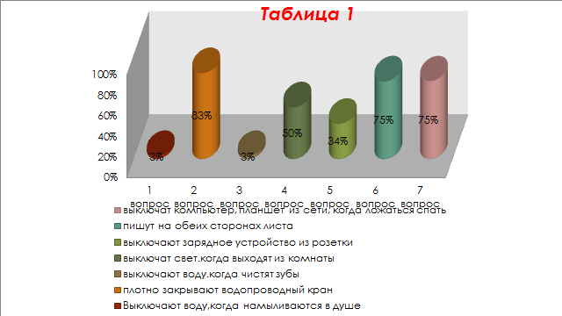
Вывод напрашивается сам - мы мало знаем об экономии энергии, пока больше потребляем, чем отдаём.
1.2. Учимся экономить. Бытовая техника
Приступая к работе над исследовательским проектом, я читала много литературы, смотрела различные сайты и выяснила долю потребляемой энергии различными бытовыми приборами.
Из анализа таблицы ниже видно, что самым энергоёмким оказался холодильник.
Наименование бытовой техники | Процент потребления
Холодильник | 30
Осветительные приборы | 29
Стиральная и посудомоечная машина | 21
Телевизор | 7
Компьютер | 6
Микроволновая печь | 5
Пылесос | 2

Как снизить потребление энергии холодильником?
Я с удивлением узнала, что современная бытовая техника: холодильники, стиральные и посудомоечные машины, морозильные камеры, кондиционеры говорят нам об этом.
Для оповещения нас, потребителей, на каждый прибор клеится, либо просто вкладывается в документы этикетка, в которой данный класс обозначается буквой и цветом.

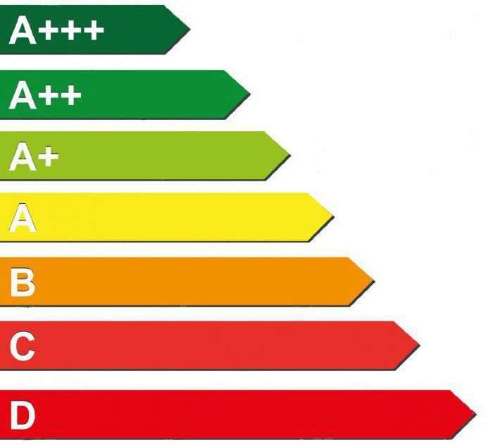
Диаграмма 2. Классы энергоэффективности бытовой техники

Буквенная характеристика – это одна из латинских литер от «А» до «G»: «А» – самый лучший уровень, «G» – наименее экономичная модель.
Некоторые устройства могут маркироваться «А+», «А++» или «А+++» – это классы еще выше, чем «А».
Литеру изображают на фоне от зеленого до красного: чем холоднее цвет, тем лучше.
Наивысшему классу энергоэффективности, естественно, полагается самый темный зеленый оттенок.
Как снизить потребление энергии стиральной машиной?
При полной загрузке белья в стиральную машину, она сэкономит 0,4 кВт в час. В зависимости от объемов стирки можно сберечь от 500 до 750 рублей в год. При загрузке бака стиральной машины лишь наполовину 50% её мощности расходуется вхолостую.
Чрезмерное использование режима сушки также может стать фактором неэффективного использования электроэнергии.
И кстати, стирка при температуре 30°С, вместо привычных 40°С, позволяет сэкономить 40% энергии. При этом качество стирки остается таким же, поскольку современные стиральные порошки рассчитаны на то, чтобы эффективнее стирать одежду при низких температурах.

1.3. Эпоха трех «Э»: экономика, энергетика, экология.
Читая различные статьи по энергетике, я наткнулась на такое выражение: «Мы живем в эпоху трёх «Э»: экономика, энергетика, экология».
Энергосберегающие лампы соответствуют всем трём «Э».
Является ли экономия электроэнергии единственной характеристикой, которая отличает энергосберегающие лампы от традиционных ламп накаливания, и на что следует обращать внимание при покупке энергосберегающих ламп?
Чтобы разобраться в данных вопросах, сначала стоит сказать о том, как устроены традиционная и энергосберегающая лампы.

1.3.1. Устройство и принцип действия лампы накаливания

Лампа накаливания — искусственный источник света, в котором свет испускает тело накала, нагреваемое электрическим током до высокой температуры.

В качестве тела накала чаще всего используется спираль из тугоплавкого металла (чаще всего — вольфрама), либо угольная нить. Чтобы исключить окисление тела накала при контакте с воздухом, его помещают в колбу с вакуумом, либо колбу, заполненную инертными газами или парами галогенов.

В качестве тела накала в настоящее время используется в основном спираль из сплавов на основе вольфрама.
В лампе используется эффект нагревания проводника (тела накаливания) при протекании через него электрического тока.
Температура тела накала резко возрастает после включения тока.
Часть потребляемой электрической энергии лампа накаливания преобразует в излучение, часть уходит в результате процессов теплопроводности и конвекции.
В современных лампах накаливания применяют материалы с максимальными температурами плавления — вольфрам (3410° C) и, очень редко, осмий (3045° C).
Для оценки данного качества света используется цветовая температура. При типичных для ламп накаливания температурах 2200—3000 K излучается желтоватый свет, отличный от дневного.
В вечернее время «тёплый» свет более комфортен и меньше подавляет естественную выработку мелатонина важного для регуляции суточных циклов организма, и нарушение его синтеза негативно сказывается на здоровье.

1.3.2. Устройство компактной люминесцентной лампы

Энергосберегающая лампа состоит из 3 основных компонентов: цоколя, люминесцентной лампы и электронного блока.
Цоколь предназначен для подключения лампы к сети.
Электронный блок обеспечивает зажигание (пуск) и дальнейшее горение люминесцентной лампы.
Люминесцентная лампа наполнена парами ртути и инертным газом (аргоном), а ее внутренние стенки покрыты люминофорным покрытием. Под действием высокого напряжения в лампе происходит движение электронов. Столкновение электронов с атомами ртути образует невидимое ультрафиолетовое излучение, которое, проходя через люминофор, преобразуется в видимый свет.
Энергоэффективная (энергосберегающие лампа) — это электрическая лампа, обладающая существенно большей светоотдачей например, в сравнении с наиболее распространёнными сейчас в обиходе лампами накаливания.[5]
Благодаря этому замена ламп накаливания на энергосберегающие способствует экономии электроэнергии.
Благодаря механизму действия энергосберегающих ламп удается добиться снижения потребления электроэнергии на 80% по сравнению с лампами накаливания при аналогичном световом потоке.
Помимо пониженного потребления световой энергии энергосберегающие лампы выделяют меньше тепла, чем лампы накаливания. Наиболее частая причина выхода из строя лампы накаливания – перегорание нити накала. Механизм работы энергосберегающей лампы позволяет избежать этой проблемы, благодаря чему они имеют более длительный срок службы.
Срок службы энергосберегающей лампы колеблется от 6000 до 12000 часов и превышает срок службы лампы накаливания в 6–15 раз. Благодаря этому облегчается использование энергосберегающих ламп в труднодоступных местах.
Еще одно преимущество энергосберегающих ламп объясняется тем, что площадь поверхности люминесцентной лампы больше, чем площадь поверхности спирали накаливания. Благодаря этому свет распределяется мягче, равномернее, чем у лампы накаливания.
Это легко продемонстрировать на следующем примере: если вы вставляете в люстру обыкновенную лампу накаливания, то по стенам комнаты будут видны резкие тени от плафонов, а при использовании компактной энергосберегающей лампы тени не такие резкие.
Из-за более равномерного распределение света энергосберегающие лампы снижают утомляемость человеческого глаза.

1.4. Расчёты по энергосбережению при освещении
1.4.1. Задача №1.
Я поставила перед собой задачу: подсчитать, сколько можно сэкономить денег, если заменить обычные лампы накаливания на энергосберегающие в пятиламповой люстре в нашей гостиной.
Решение:
1.Цена за электроэнергию в 2017 году была 3,50 руб., в 2018 году -3,60 рубля.
3,50-100%
3,60-Х%
Х=103%, значит, подорожание составляет 103%-100%=3%. Пусть каждый последующий год цена будет расти на 3%.
2. Время работы энергосберегающей лампы в среднем 5000 -10000 часов. Среднее время работы обычной лампы 1000 часов. Предположим, что светят они одинаково.
3. Ежедневно лампы горят около 3 часов. За год 365·3=1095 час, возьмём ≈ 1000 часов, таким образом, экономной лампы хватит на 5 лет. За это время у нас сгорит 5 обычных ламп.
4. Покупаем 5 энергосберегающих лампочек за 168 руб. каждая, и обычные лампы накаливания за 17 рублей каждая. Мощность лампы накаливания 100Вт, ей соответствует энергосберегающая лампа мощностью 20Вт.
Параметры | обычная | энергосберегающая
Кол-во ламп | 5 | 5
Мощность | 5ламп ∙ 100 Вт = 500Вт=0,5 кВт | 5ламп ∙ 20 Вт =100Вт=0,1 кВт
Затраты на лампы | 1 год:  5 ламп ∙ 17 руб. = 85 руб.  2 год: с инфляцией 3%:  5л. ·17,51руб = 87,55 руб.  3 год: 5л ·18,0руб = 90 руб.  4 год: 5л.·18,54 руб. = 92,7руб  5 год: 5 л.·19,1руб. = 95,5 руб. | 5 ламп ∙ 168 руб. = 840 руб.
Плата за энергию 1 год | 0,5 кВт∙1000час∙3,60 руб. = 1800 руб. | 0,1 кВт∙1000час∙3,6руб = 300руб
Плата за энергию 2 год | 0,5 кВт∙1000час∙3,70руб = 1854руб | 0,1 кВт∙1000час∙3,7руб = 370руб
Плата за энергию 3 год | 0,5 кВт∙1000час∙3,81руб = 1905 руб. | 0,1 кВт∙1000час∙3,81руб = 381руб
Плата за энергию 4 год | 0,5 кВт∙1000час∙3,92руб = 1960,0 руб. | 0,1 кВт∙1000час∙3,92∙руб = 392руб
Плата за энергию 5 год | 0,5 кВт∙1000час∙4,03руб = 2015 руб. | 0,1 кВт∙1000час∙4,03руб = 403руб
Итого за энергию | 9534 | 1846руб
Итого с затратами на лампы | 9534+450,75=9984,75 руб. | 1846 + 840 = 2686руб
Экономия | 9984,75 руб-2686=7298,75 руб.
Вывод: Экономия составила 7298,75 руб. И это только за использование люстры в одной комнате.

1.4.2. Задача №2.
Очень часто, выходя из комнаты, мы не выключаем свет.
Я решила подсчитать, сколько денег можно сэкономить, если всего лишь на 15 минут выключить свет, когда вечером все уходят на кухню?
Дано: | Решение:  1. В гостиной 5- рожковая люстра, мощность каждой лампочки 100 Вт. Общая их мощность 500 Ватт=0,5 кВт  2. Рассчитаем расход электроэнергии за 15 минут:  А=Р ∙Δt ∙N  где P - мощность всех ламп,  Δ t- время работы,  А=0,5 кВт·0,25 час =0,125 КВт/час  3. Рассчитаем стоимость электроэнергии исходя из тарифа:  B =3,60 руб/кВт час  Стоимость S=В·А= 3,60 руб/кВт·час·0,125 кВт·час=1, 62 руб  А в месяц: 1,62 руб·30= 48,6 руб
Вывод: Экономия составила 48руб. 60 коп. И это только за 15 мин в день в одной комнате.
1.4.4. Задача №3
Моя бабушка и ее семья любят читать, сидя на мягком диване.
В комнате включена люстра с тремя лампами накаливания. Я хочу доказать моим родным, что и здесь, используя торшер, или настольную лампу можно сэкономить бюджет.
Нормы освещения составляют 25-30 Вт/м² общей площади. Посчитаю, сколько электроэнергии можно сэкономить за месяц, устроив местное освещение рабочего стола при условии ежедневной работы лампочки в течение 5 часов? Площадь комнаты 16м².

По нормам освещения определяем мощность лампочек
Р = 25 Вт/м² ∙ 16м²= 400Вт. | Р = 30 Вт/м² ∙ 16м²= 480 Вт.
Для освещения стола площадью 2 м² достаточно 50-60 Вт.
Следовательно, за 5 часов горения ежедневно экономится
(400 Вт - 50Вт) ∙ 5 ч = 1,75кВт/ч электроэнергии, что за 30 дней месяца составит 52,5 кВт/ч | (480 Вт - 60Вт)∙ 5 ч = 2,1кВт/ч электроэнергии, что за 30 дней месяца составит 63 кВт/ч.
Пусть В - тариф за электроэнергию равен 3,60 руб/кВт/ч.
Тогда стоимость этой электроэнергии: S=А*В= 52,5*кВт час*3.60 руб/кВт /час = 189 руб.  На эту сумму бюджет нашей семьи увеличится | Тогда стоимость этой электроэнергии:  S=А*В= 63кВт час*3.60 руб/кВт час=226.8 рублей.  На эту сумму бюджет нашей семьи увеличится.
Вывод: за месяц на локальном освещении можно сэкономить 189-227 руб.

1.5. Советы экономным людям
1. Готовьте еду на медленном огне.
Для большинства кулинарных операций мощный нагрев не нужен. Обычно жидкость надо лишь довести до кипения, а затем доваривать еду на медленном огне. Используйте остаточное тепло конфорок: выключайте плиту немного раньше, чем еда будет готова.
2. Пользуйтесь посудой с дном, которое равно или чуть превосходит диаметр конфорки электроплиты.
3. Правильно обращайтесь с электроплитой.
Электроплита – самый расточительный из бытовых электроприборов. Если телевизор расходует за год около 300 кВт/ч, холодильник примерно 450 кВт/ч, то электроплита – больше 1000 кВт/ч. Поэтому правильное обращение с электроплитой – один из главных способов экономии электроэнергии.
4. Накрывайте посуду на плите крышкой. Так вы тоже экономите при приготовлении пищи.
5. Посуда с неровным дном может привести к перерасходу электроэнергии до 40–60%.
6. Почистите чайник от накипи.
7. Наливайте в чайник столько воды, сколько Вам необходимо.
Для разумного использования энергии при кипячении чайника следует наливать ровно столько воды, сколько вам необходимо именно сейчас.
8. Накипь в чайнике проводит тепло почти в тридцать раз хуже, чем металл, поэтому существенно увеличивает количество энергии для кипячения воды.
9. Вовсе не обязательно мыть тарелки под проточной водой.
В Европе обычно очищают тарелки от остатков еды и собирают их в раковине. Затем закрывают пробкой слив, заливают раковину водой, добавляют моющее средство и моют тарелки, а также чашки, ложки, вилки, ножи. Затем споласкивают все это в отдельной посудине с чистой водой. Экономия воды – в 3-5 раз.
10. Душ вместо ванны. Для того, чтобы помыться, совсем не обязательно принимать для этого ванну. Достаточно принять душ. При принятии душа расходуется в среднем в 5-7 раз меньше воды, нежели при принятии ванны.
Для того, чтобы сократить расходы воды вообще до минимума, можно запомнить простые правила принятия душа. Постойте под душем 20-30 секунд, выключите воду, намыльтесь, затем включите воду и смойте мыло в течение 30-40 секунд.
Если ты работаешь за компьютером, не стоит выключать его каждый раз, когда делаешь перерыв. Монитор – другое дело: прежде чем выйти из комнаты, нажми кнопку, чтобы он погас.

Заключение

Перед собой я ставила цель "определить способы экономии электроэнергии в домашних условиях", я считаю что цель моей работы выполнена. Я определила какими способами можно экономить электричество, а так же произвела расчеты и определила на сколько мы сможем сэкономить семейный бюджет, если будем придерживаться определенным правилам экономии. Я постаралась раскрыть особенности энергосберегающих бытовых приборов, что позволило сформировать личностное мнение о необходимости их применения в быту.
Судьба нашей планеты зависит от каждого из нас, от всего человечества, а вернее, от того, сколько мы потребляем природных ресурсов и как экономим то, что даёт нам природа! Каждая семья может и должна экономить электроэнергию, чтобы сохранить природные ресурсы, и сэкономить семейный бюджет.
В заключение хочу остановиться на одной интересной акции, проводимой каждый год во всем мире. Это «Час Земли». Каждый год в последнюю субботу марта миллионы людей выключают свет на час, потому что им важно будущее нашей планеты Земля.
«Час Земли» – это символ бережного отношения к природе, заботы об ограниченных ресурсах нашей планеты. Рекордное число стран приняли участие в акции «Час Земли», прошедшей в прошлом году. В 134 государствах, в частных домах и на государственных объектах люди на целый час выключали электроэнергию. Кроме столицы акцию поддержали еще тридцать российских городов.
Мы с друзьями, в своём коттедже тоже приобщились в этом году к такой акции, которая прошла 25 марта. Так что слоган «Меняй себя, а не планету» можно взять за правило не только на 60 минут 25 марта, а на всю жизнь.

Список литературы
Интернет-источники:
1. Средний расход электроэнергии бытовыми приборами. Особенности расчета и рекомендации.
2. Информация о компактных люминесцентных лампах.
3. Информация о лампах накаливания.

